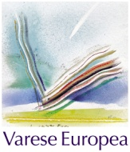
L'Associazione Culturale
“Il Cavedio”

Promuove

il 1° Premio nazionale
“In Lapis”

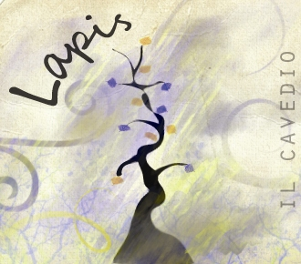
In collaborazione con:Progetto Florentibus, Comunicarte Srl, Comune di Varese, Provincia di Varese, Consiglio Regionale della Lombardia
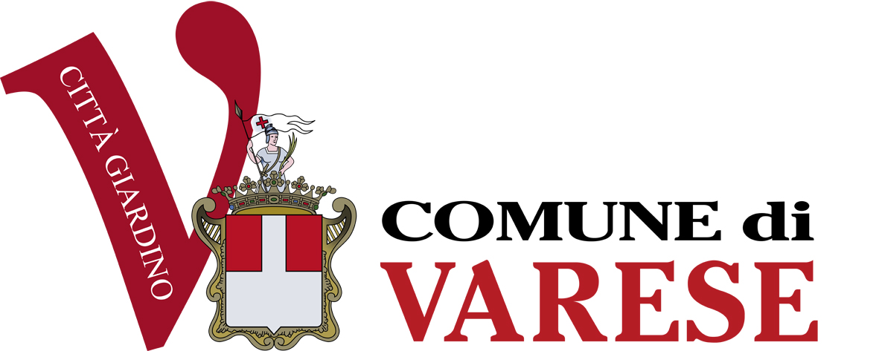

Formula del Premio:
Il Premio “In Lapis” nasce dalla volontà di rilanciare la poesia come forma d’arte completa. In un panorama arido di iniziative di qualità, pubblicazioni e novità nel campo poetico, “Il Cavedio” vuole dare una possibilità ai nuovi talenti, di esprimersi attraverso i propri versi. Il fine è dare un’identità a forme poetiche, scoprire gli stili di moderne e indispensabili correnti artistiche.
Il Premio è dunque pensato come trampolino di lancio per aprire le porte alla nuova linea editoriale del Cavedio: il progetto “Florentibus”, operativo sia nella stampa tradizionale che on-line. La possibilità di pubblicare, in un momento in cui solo i grandi nomi o i libri “gossippari” sembrano poter sopravvivere a un mercato qualitativamente basso è una sfida che, nonostante tutto, può essere vinta grazie all’esperienza degli organizzatori e attraverso la possibilità di partecipare a nascita e sviluppo di una vasta gamma di prodotti culturali quali riviste, libri, cartoline, agende, calendari.

CATEGORIA A: “POESIA SINGOLA”
Una poesia in massimo 30 versi, a tema libero

CATEGORIA B: “RACCOLTA DI POESIE”
Una raccolta che contenga un minimo di 20 e un massimo di 50 opere
REGOLAMENTO
Art 1. Il Premio è aperto a tutti ed è di carattere nazionale.
Art 2.Ogni candidato può partecipare con un massimo complessivo di 5 opere alla categoria A (POESIA SINGOLA). Nel caso di iscrizione alla categoria B (RACCOLTA DI POESIE), potrà partecipare con un'unica silloge e non potrà iscriversi alla categoria A. Le opere dovranno essere in lingua italiana.
Art 3. Per tutte le categorie è sufficiente spedire una sola copia dell’opera, preferibilmente via e-mail in formato word o simili (evitare file pdf), all’indirizzo concorso@ilcavedio.it, o via posta all’indirizzo dell’Associazione “Il Cavedio”, piazza Motta 4, 21100 Varese specificando “Premio IN LAPIS”. La segreteria del Premio provvederà autonomamente alla consegna delle copie alla giuria.
Nota 1: nel caso di invio via e-mail, l’oggetto della stessa e il nome del file allegato devono contenere il titolo dell’opera (in assenza di titolo il primo verso), seguito dal nome dell’autore in caratteri maiuscoli. Ad es. POESIA DEL MATTINO – CARLO BIANCHI.
Nota 2: per motivi di organizzazione, si consiglia di non inviare le opere sia via e-mail che via posta ordinaria, ma di limitarsi a uno dei due canali.
Art 4. La quota di adesione al premio per la categoria A (POESIA SINGOLA), a titolo di contributo spese, è di 10€ per un’opera, 17€ per due opere, 25€ per tre opere, 33€ per quattro opere, 40€ per cinque opere. La quota di adesione al premio per la categoria B (RACCOLTA DI POESIE), a titolo di contributo spese, è invece di euro 15. Per entrambe le categorie la quota è da inoltrare sul c/c postale 43913300 intestato a “Associazione Il Cavedio, via Vetera 6, 21100 Varese”.
Nota: il versamento della quota di adesione può essere effettuato anche a mezzo bonifico bancario utilizzando le seguenti coordinate: Iban: IT05J0542810801000000062390, intestato all’Associazione Culturale Sportiva dilettantistica Il Cavedio presso la Banca Popolare di Bergamo, sede di Varese.
Art 5. L’opera partecipante al premio dovrà pervenire ENTRO e non oltre il 15 APRILE 2010 ed essere accompagnata da:
1) indicazione delle generalità e dei recapiti del candidato (consigliato l’indirizzo e-mail ai fini della spedizione dell’attestato e per eventuali comunicazioni);
2) ricevuta di pagamento (una copia scannerizzata in caso di spedizione via e-mail);
3) seguente sottoscrizione apportata su un foglio, firmata e datata:
“Dichiaro che l’opera allegata (titolo dell’opera o descrizione) è frutto del mio ingegno, e cedo alle Edizioni “Il Cavedio” e "Florentibus" i diritti per una eventuale pubblicazione. La partecipazione al Concorso NON implica la perdita dei diritti d’autore sull’opera per pubblicazioni di altre case editrici. Autorizzo l’uso dei miei dati personali ai sensi del decreto legislativo 196/2003.
In caso di spedizione postale farà fede la data del timbro postale.
Art 6. Per la partecipazione con più opere è sufficiente un solo versamento dell’importo sopra indicato (vedi art 4), relativo la quantità di opere inviate.
Art 7. Tutto il materiale pervenuto non sarà restituito.
Art 8. La partecipazione al Premio implica l’accettazione del regolamento.
Art 9. Le date e i luoghi delle premiazioni verranno comunicati in tempo utile tramite pubblicazione sui siti www.ilcavedio.it e www.florentibus.com.

PREMI
CATEGORIA A: POESIA SINGOLA
Il primo premio della giuria:
500 euro e pubblicazione sul sito Florentibus (www.florentibus.com), e dell’associazione Il Cavedio (www.ilcavedio.it)
CATEGORIA B: RACCOLTA DI POESIE
Il primo premio della giuria:
Contratto editoriale con la Florentibus del valore di 1000 euro e pubblicazione dell’opera nella collana “In lapis” (vedi allegato). Pubblicazione sul sito Florentibus (www.florentibus.com), e dell’associazione Il Cavedio (www.ilcavedio.it)
Nota: i primi 10 classificati per ognuna delle categorie del Premio, riceveranno un diploma di segnalazione speciale.
PREMIAZIONE
Il programma della premiazione e l’esito del concorso saranno pubblicati sui siti www.ilcavedio.it e www.florentibus.com.

GIURIA
Enrico Brunella, poeta (Presidente)
Gaetano Blaiotta, poeta
Rita De Santis, docente di lettere
Fiorenzo Croci (Mursia)
Susanna Pasqualetto (Florentibus)
Laura Sangiorgi (Florentibus)

Per qualsiasi informazione e approfondimento: 0332-287281, 334-7355551 (Il Cavedio)

Associazione culturale “Il Cavedio”, Indirizzo: Edizioni Il Cavedio - Via Vetera, 6 - 21100 Varese – Tel/fax: 0332-288418 - E-mail: concorso@ilcavedio.it - Sito internet: www.ilcavedio.it
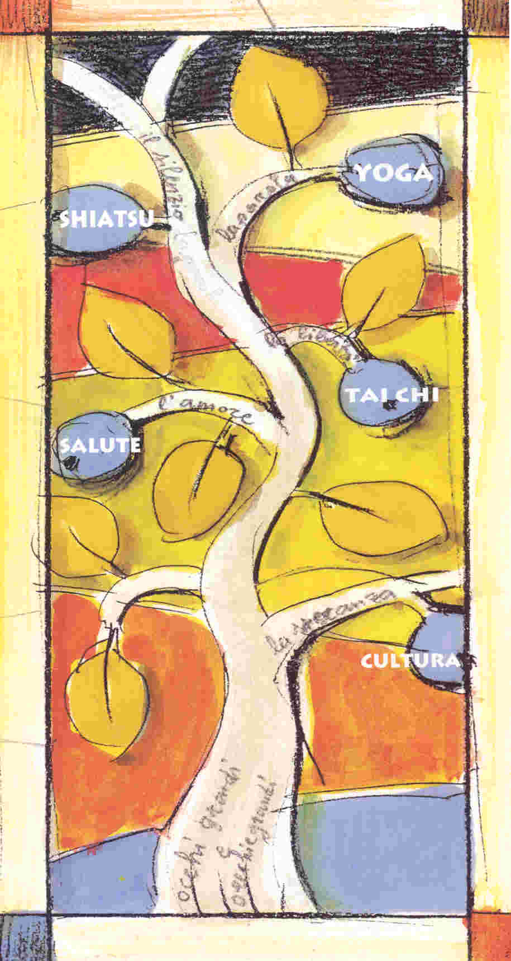
NOTA:
Tutti gli aggiornamenti del Premio “In Lapis” 2010 saranno comunicati sui siti www.ilcavedio.it e www.florentibus.com.

